**第25回いたばし男女平等フォーラム**

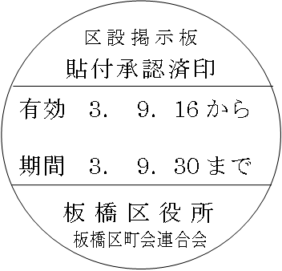

**2024年11月30日（土）10：00～16：30（開場9：30）**

**板橋区立グリーンホール全館開催**

6. 10. 16

6. 10. 31

**A：基調講演 事前申込制**

**「バイアスから解放されて、ありたい姿で生きる　尊重する」**

講師： **佐々木 裕子** さん

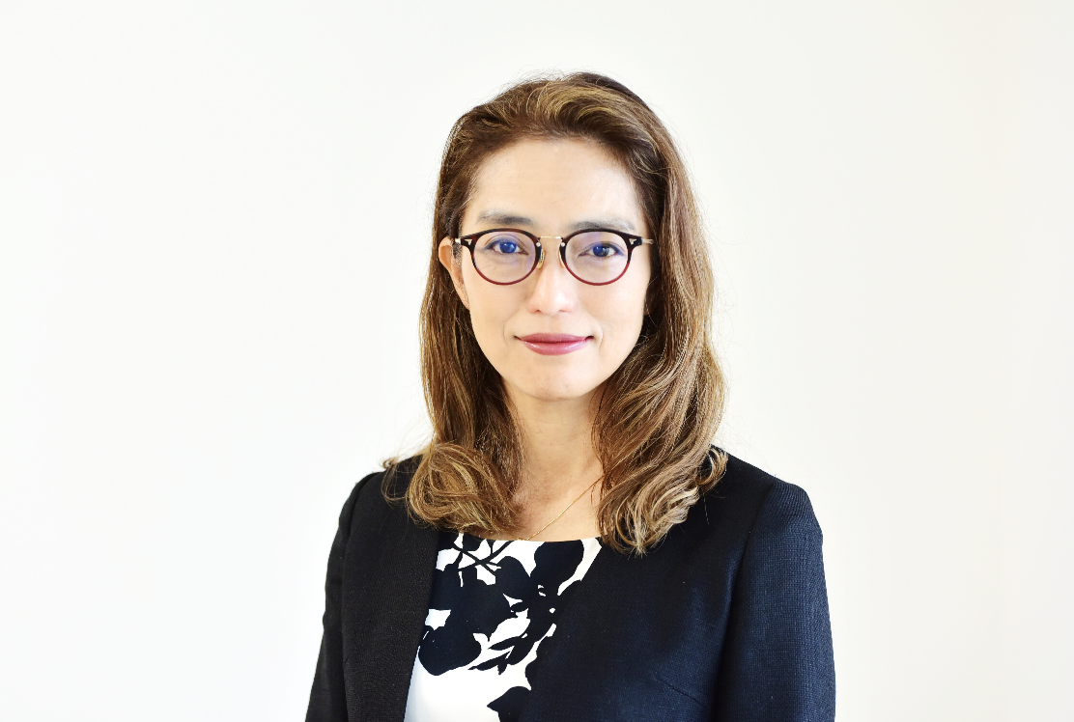

「男女平等」や「多様性」といった考えが一般的になりつつある社会においても、性別などにより根深く残る**「無意識の思い込み（アンコンシャス・バイアス）」**が、他者を傷つける可能性があることを認識し、そこから解放されるには、そして互いに尊重するには、どうすればいいのでしょうか。

講師の佐々木さんと一緒に考えてみましょう！

※講演会の様子を後日配信予定（申込制）。詳細は区ホームページをご参照ください。

(株)チェンジウェーブ 代表取締役社長

**※保育・手話通訳あり**

**定員：150名**

**時間：13:50～16:30**

**会場：2階ホール**

**C：講座　 事前申込制**

**自分のからだをかくにんしよう・**

**くわしくしろう**

**B：講座　 事前申込制**

**人間力を高める「多様なパートナー**

**シップ」教育**

自分のからだの中で特にたいせつにするところ「プライベートゾーン」について、親子で学びましょう。

講師：**相賀 佳代子**さん(東京都助産師会板橋地区分会会長）

会場：１階ホール

時間：10:00～11:30

定員：親子15組

対象：4歳程度～小学校低学年のお子さんとその保護者

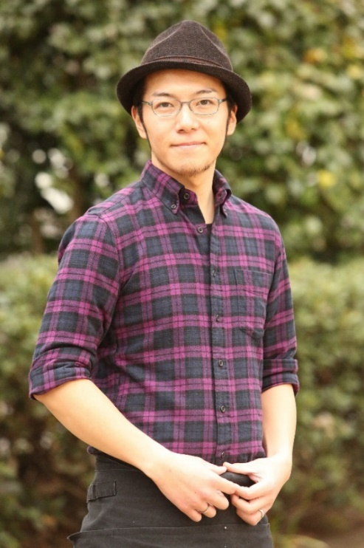

講師：**髙木 駿**さん（一般社団法人チーム主夫ラボ代表理事）**野﨑 聡司**さん（一般社団法人チーム主夫ラボ副代表）

会場：601会議室

時間：10:00～11:30

定員：50人**（保育あり）**

**E：同時開催！エシカル消費生活展**

**D：区民団体協力企画**

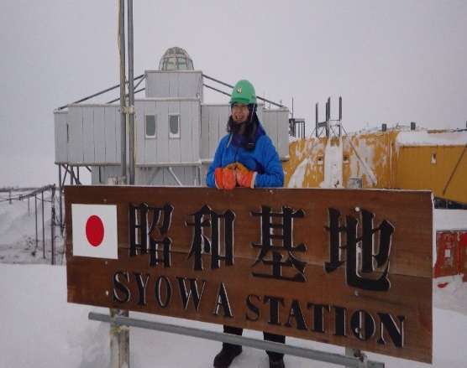　

**601会議室：ライフキネティック～誰でも楽しく脳機能を活性化～**

協力：成増まちの学校NMK

講師：**樋口 淳**さん（Stick代表）

時間：12:30～13:30　 **事前申込制 （保育あり）**

**503会議室：キットパスde手形アートを楽しもう**

協力：WAKUWAKUサロン

手を洗えば簡単に落ちるお絵かきツール「キットパス」で、手形アートを体験いただくワークショップです♪

時間：10:00～15:00

申込不要、出入り自由です。

**2階ホール：**

**講演「南極シェフがやってくる！南極生活から学ぶくらしの極意」**

**事前申込制**

講師：**渡貫 淳子**さん（第57次南極地域観測隊 調理隊員）

時間：10:00～11:45

定員：100人**（保育あり）**

主催：板橋区男女社会参画課（03-3579-2486）

**プレイヤー２人が勇者と賢者になり、次々と襲いかかってくる家庭や仕事のトラブルを解決していく対話型の協力ゲーム。パートナーと協力し合ってクリアを目指しましょう！**

**協力：公益社団法人東京青年会議所 板橋区委員会**

日時

**10月16日(土)**

**10:00～11:30**

**親子で参加できるミニイベント(要申込)も実施予定です！是非ご来場ください。**

**協力：WakuWakuサロン**

**家事や育児に関わる様々なデータや、育休を取得したパパの体験談をパネルで紹介します。育児情報誌の無料配布も行います。**

**各イベントの申込等詳細は、９月以降ホームページに掲載いたします。**

**申込先：板橋区男女社会参画課　メール：j-danjo@city.itabashi.tokyo.jp**

**◆お申込みについて◆**

**※費用の明記がない催しは、参加無料です**

**電話・フォーム（右コード）の**

**いずれかでお申し込みください。**

申込先：板橋区男女社会参画課

03－3579－2486　　　　　　　　　

**主催：板橋区・いたばし男女平等フォーラム運営メンバー**

**502会議室：物品販売（スマイルマーケット出店）**

協力：福祉作業所、福祉園等

焼菓子・コーヒー等を販売します！

**★その他にも、スタンプラリーやパネル展示など内容盛りだくさんでお届けします！**

**702会議室：「おもちゃの広場」を開設します！(申込不要)**

協力：**小澤 龍之輔**さん(プレイフルいたばし/おもちゃコンサルタント）時間：①10:00～12:00 ②13:00～15:00

**その他の企画**

**504会議室：①**クラフト講座：10:00～14:00 ➁手芸体験コーナー：10:30～15:00 ※材料費が50～100円かかります。※雑貨販売もあります。